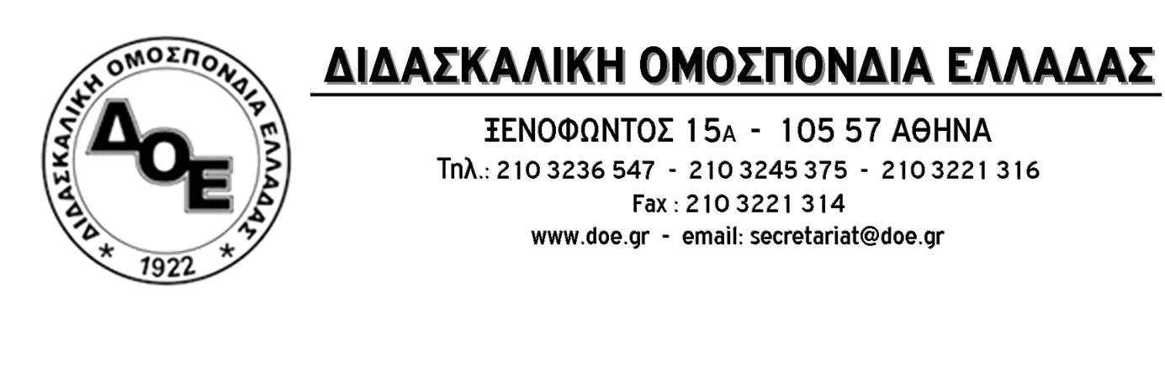
Αρ. Πρωτ.412 | Αθήνα 16/2/2016  Προς  Τους Συλλόγους Εκπαιδευτικών Π.Ε.

Θέμα :Να αποσυρθεί η τροπολογία για την Ειδική Αγωγή

Στις 11-2-2016, μέσα από τροπολογίες στο σχέδιο νόμου «Μέτρα για την επιτάχυνση του κυβερνητικού έργου και άλλες διατάξεις», η πολιτική ηγεσία του Υπουργείου «ξεμπερδεύει» εντός μιας παραγράφου με τα Τμήματα Ένταξης. Με ένδυμα «συνεκπαίδευσης», «διάχυσης του έργου των εκπαιδευτικών των Τ.Ε. στο σύνολο της σχολικής μονάδας», υπεράσπισης των «θεμελιωδών δικαιωμάτων των μαθητών για ισότιμη πρόσβαση στη γνώση χωρίς διακρίσεις και περιθωριοποιήσεις», προσπαθεί απεγνωσμένα να καλύψει τη γυμνή αλήθεια. Ότι, δηλαδή, προσαρμόζει το ρόλο των εκπαιδευτικών των Τμημάτων Ένταξης στα οικονομικά δεδομένα και την τακτική εξοικονόμησης ανθρώπινων πόρων με πολλαπλούς ρόλους με ζητούμενο την κάλυψη κενών χωρίς διορισμούς εκπαιδευτικών.
Η προσπάθεια ένδυσης του παραπάνω εγχειρήματος με παιδαγωγικού μανδύα, προσκρούει σε βασικά σημεία της Ε.Α.Ε. και αφήνει αναπάντητα σημαντικά ερωτήματα:
- Για ένα σχολικό πλαίσιο μπορεί να χρειάζονται εξειδικευμένοι εκπαιδευτικοί για υποστήριξη, σε 10-15 μαθητές. Λειτουργικά και μόνο ο δάσκαλος του Τμήματος Ένταξης δεν μπορεί να καλύψει αυτές τις ανάγκες μπαίνοντας στις τάξεις. Αυτό μπορεί να γίνει μόνο με παράλληλη στήριξη, που όμως η ισχύουσα νομοθεσία την παρέχει μόνο σε μαθητές με Διάχυτες Αναπτυξιακές Διαταραχές (Δ.Α.Δ.). Πώς, όμως, θα αντιμετωπιστούν από τη σχολική μονάδα οι μαθητές με μαθησιακές δυσκολίες (Μ.Δ) ή άλλα τυχόν λειτουργικά και γνωστικά προβλήματα, εφόσον δε θα λειτουργούν Τμήματα Ένταξης;
- Αν υποθέσουμε πως το συγκεκριμένο τμήμα που θα πρέπει να μπαίνει ο εκπαιδευτικός του Τμήματος Ένταξης, έχει και μαθητή με Δ.Α.Δ. με παράλληλη στήριξη, σε ένα τμήμα ταυτόχρονα θα υπάρχουν 3 εκπαιδευτικοί; Ή, μήπως, είναι πρόθεση της πολιτικής ηγεσίας απλά να μην υπάρχει παράλληλη στήριξη και ο εκπαιδευτικός του Τ.Ε. να έχει ρόλο «πασπαρτού»;

Θυμίζουμε στην πολιτική ηγεσία του Υπουργείου Παιδείας ότι τα Τμήματα Ένταξης είναι ένας θεσμός που έχει ξεκινήσει από το 1984 με τις Ειδικές Τάξεις και είναι καταξιωμένος και δοκιμασμένος με σπουδαία εκπαιδευτικά αποτελέσματα. Εάν η πολιτική ηγεσία είχε όντως ως πρόθεση να περάσουμε στη συνεκπαίδευση και να ενισχύσει τα Τμήματα Ένταξης, τότε θα γνώριζε ότι χρειάζονται πολλοί εκπαιδευτικοί Ειδικής Αγωγής για μεγάλα χρονικά διαστήματα ώστε να συνεπικουρούν τους εκπαιδευτικούς μέσα στη τάξη, για μαθητές με μαθησιακές δυσκολίες. Μπορεί αυτή τη στιγμή η κυβέρνηση να διαθέσει τόσες πιστώσεις ή όλα είναι ένα πρόσχημα για να κλείσουν τα Τμήματα Ένταξης και οι εκπαιδευτικοί που υπηρετούν σε αυτά να αποκτήσουν ρόλο παράλληλης στήριξης και να περιοριστούν οι ανάγκες για τις σχετικές πιστώσεις την επόμενη, δύσκολη, χρονιά;
Το Δ.Σ. της Δ.Ο.Ε. απαιτεί την άμεση απόσυρση της συγκεκριμένης τροπολογίας. Σε αντίθετη περίπτωση η πολιτική ηγεσία του Υπουργείου Παιδείας θα επιβεβαιώσει την καχυποψία που υπάρχει για την ειλικρίνεια των εξαγγελιών της για αλλαγές στο εκπαιδευτικό σύστημα μέσα από ανοιχτό διάλογο. Η κατάργηση θεσμών που έχουν προσφέρει και εξακολουθούν να προσφέρουν σημαντικό έργο στα πλαίσια της σχολικής μονάδας μόνο εποικοδομητικός διάλογος δεν μπορεί να θεωρηθεί.

Όλοι στη συγκέντρωση την Τετάρτη 17 Φεβρουαρίου και ώρα 13:30 στο Υπουργείο Παιδείας

